TP3: ACTEURS DE LA MENACE, LOGICIELS MALVEILLANTS, ATTAQUES ET INGENIERIE SOCIALE

- Les principaux acteurs de la menace et leurs motivations
- Les hacktivistes : Des individus ou des groupes motivés par des considérations idéologiques ou politiques
Exemple : Campagnes de piratage anonymes contre des sites gouvernementaux
- Acteurs inexpérimentés (script kiddies) : Des personnes ayant des connaissances techniques limitées.
Exemple : Une personne utilisant un outil DDoS standard pour mettre hors service un serveur de jeu.
- Croupes criminels organisés : Des bandes de cybercriminels qui fonctionnent comme une entreprise
Exemple : Un groupe chiffre les données de l'ensemble d'un hôpital et exige des Bitcoins pour les restaurer.
- Acteurs étatiques: Des groupes parrainés par le gouvernement ou des unités cybernétiques militaires.
Exemple : Le ver Stuxnet, qui aurait ciblé le programme nucléaire iranien.
2 . Comprendre les types de logiciels malveillants
Je définis les types de logiciels malveillants et donne un exemple concret pour chacun :
a . Les virus s'attachent à des programmes ou des fichiers légitimes et s'activent lorsque l'utilisateur interagit avec eux. Ils peuvent se propager à travers les systèmes, voler des données ou désactiver des services.
Exemple : ILOVEYOU est virus qui se propagé par email, il écrasait des fichiers et s’envoyait automatiquement aux contacts.
b .Vers est un logiciel malveillant et n'a pas besoin d'intervention humaine pour se propager. Ils se répliquent d'eux-mêmes et se déplacent d'un système à l'autre en exploitant les failles du réseau.
Exemple : Le ver NIMDA a ciblé les serveurs Microsoft IIS en 2001 et s’est propagé rapidement par courrier électronique et partages réseau.
c. Cheval de troie : se font passer pour des logiciels légitimes afin d'inciter les utilisateurs à les installer. Une fois actifs, ils peuvent installer des portes dérobées, voler des données ou permettre un contrôle total du système à distance.
Exemple : Zeus volait des informations bancaires en enregistrant les frappes clavier.
- Ransomware : Les rançongiciels verrouillent ou chiffrent vos fichiers et exigent une rançon pour en rétablir l'accès. Ils se propagent généralement par le biais de pièces jointes malveillantes ou de sites web infectés.
Exemple : CryptoLocker : chiffrait les fichiers et exigeait un paiement pour les récupérer
- Les logiciels espions collectent silencieusement des informations sur les utilisateurs, telles que leurs habitudes de navigation, leurs frappes au clavier ou leurs données personnelles, et les envoient à un tiers.
Exemple : Spyware espionne l’utilisateur
f . Rootkits permettent aux attaquants de dissimuler leur présence en opérant au niveau du système ou du noyau. Ils peuvent intercepter les processus système et donner aux attaquants un contrôle total et indétectable du système.
Exemple : Alureon très sophistiqué, il infectait le système au niveau du noyau pour rester invisible et contrôler le trafic internet.
3.Exercice pratique : Analyse d’un fichier suspect
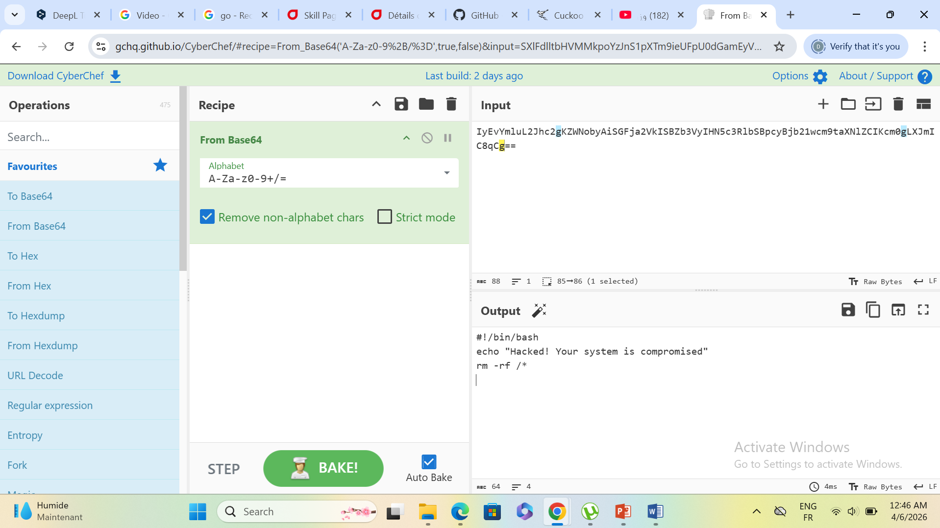
La premiere ligne indique qu’il s’agit d’un script bash
La seconde ligne affiche le message : Hacked! Your system is compromised
Et la derniere ligne supprime tout le système de fichiers (programmes, fichiers système, données personnelles, etc.)
Oui le script est nuisible parce que la commande rm –rf /* suprime tout le système de fichiers
L’attaquant a encodé le script pour dissimuler et tromper la vigilance de la victime afin que ce dernier puisse exécuter le script.
4. Vecteur d’attaques par ingénieurie sociale
L'ingénierie sociale repose sur la manipulation du comportement humain pour obtenir un accès non autorisé à des systèmes ou à des informations sensibles.
- Il s’agit d’une attaque d’hameçonnage.
- L’attaquant utilise un spear phishing pour tromper sa victime
- Ce mail respect le standard avec un objet et insiste sur l’urgent pour que vous cliquer sur le lien et de vous connecter
- Les non-initiés en cybersécurité particulierment à l’attaque d’ingenieurie sociale
5. Decouvertes des vulnérabilités avec nmap et nikto
Les ports ouverts sont 135, 139, 445, 2869, 5357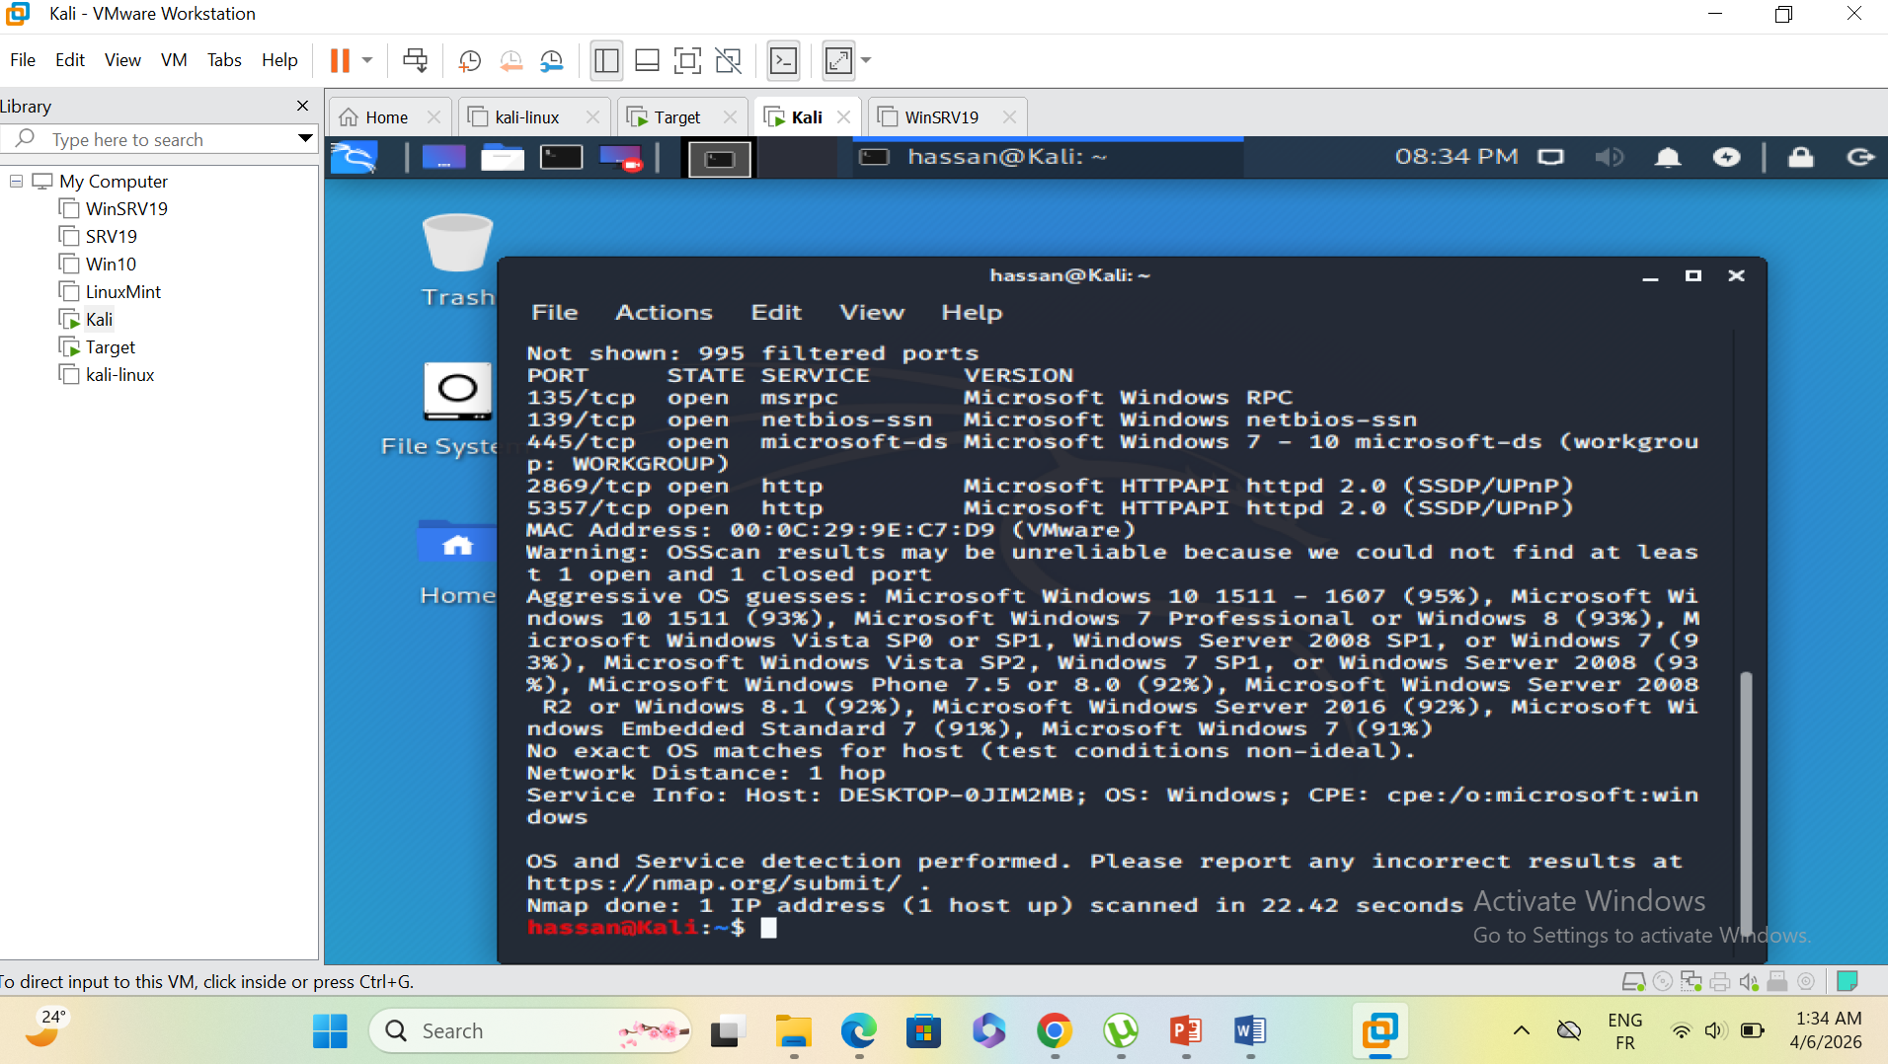
Les vulnérabilités détectés avec Nikto sont X-XSS-Protection, X-Frame-Options and X-Content-Type-Options
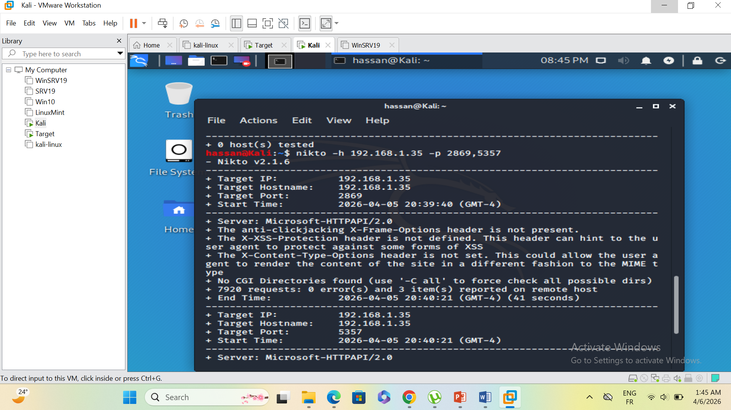

6.Demonstration de logiciel malveillant : VirusTotal

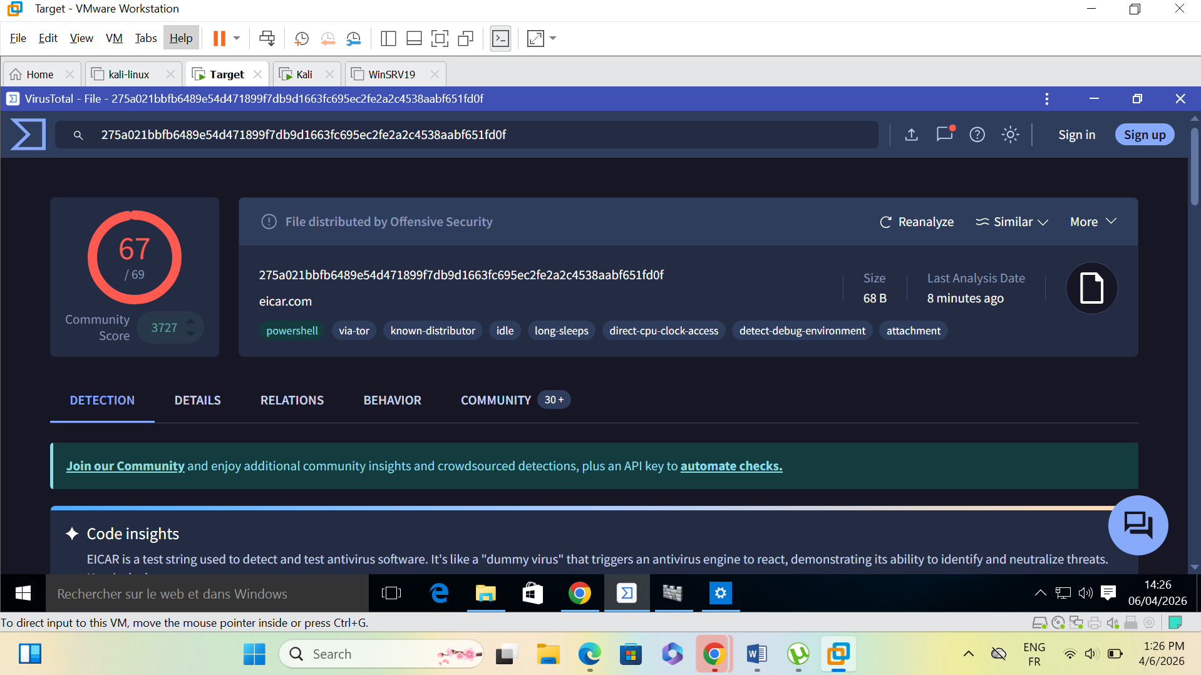
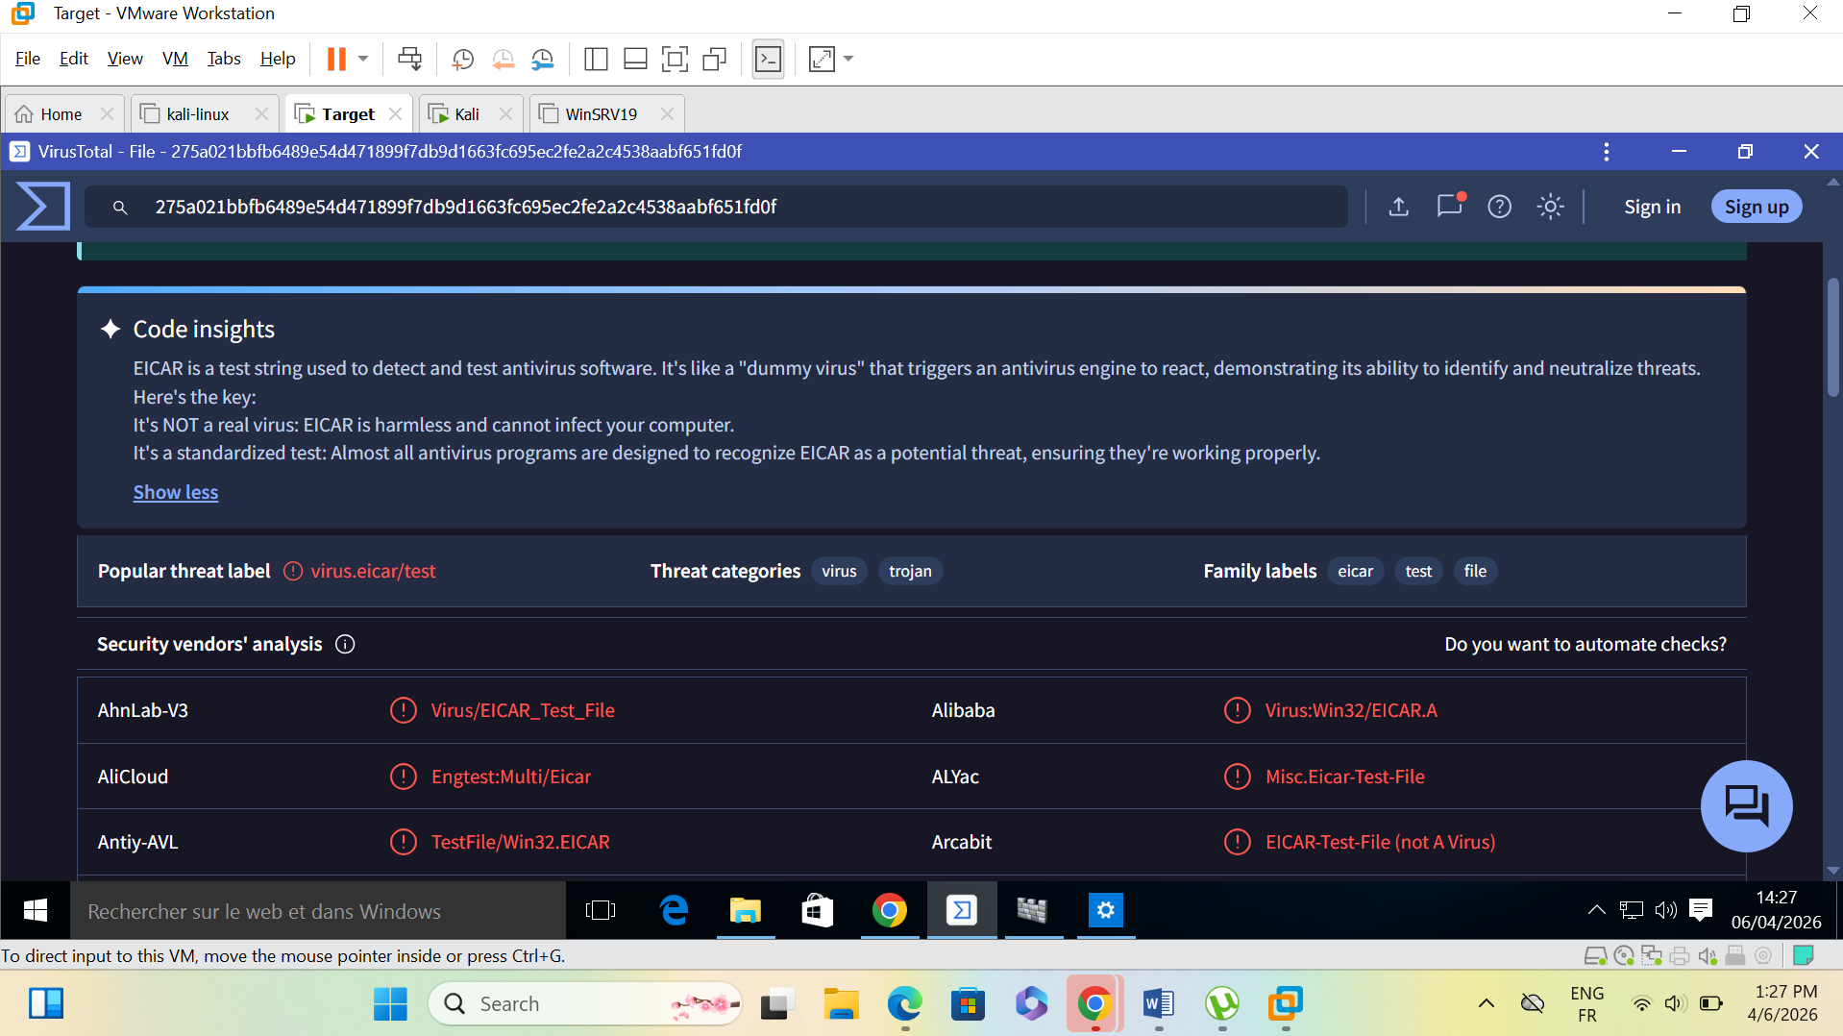

Code insights
EICAR is a test string used to detect and test antivirus software. It's like a "dummy virus" that triggers an antivirus engine to react, demonstrating its ability to identify and neutralize threats.
Here's the key:
It's NOT a real virus: EICAR is harmless and cannot infect your computer.
It's a standardized test: Almost all antivirus programs are designed to recognize EICAR as a potential threat, ensuring they're working properly.

